附件三
长沙市天心区2021年疫情防控期间考试考生安全考试承诺书
长沙市天心区教育局：
为科学有效地应对突发新冠肺炎疫情，切实维护考生和考务人员的生命安全和身体健康，本人郑重承诺：
- 本人考试前21天（5月10日-5月30日）内无境外旅居史。
- 本人考试前14天内（5月17日-5月30日）无中、高风险地区旅居史。
- 本人愿意严格遵守教育部、国家卫健委关于《新冠肺炎疫情防控常态化下国家教育考试组考防疫工作指导意见》、长沙市关于印发《长沙市会议、培训、考试及现场活动疫情防控指引（第二版）》的通知（长病防指〔2020〕118 号）等文件精神，服从天心区教师招聘中疫情防控组织方的统一指挥。
- 本人个人电子健康码为(绿码¨ 黄码¨ 红码¨）
- 本人行程码为(绿码¨ 黄码¨ 红码¨ ）
- 本人体温为 （正常状态 ¨ 非正常状态 ¨ ）
注：如果个人电子健康码为绿码且体温正常，但行程码为黄码或红码时，请将考试前7日内新冠肺炎病毒核酸检测阴性报告与承诺书一起交给考室内工作人员。
以上信息真实有效，如有弄虚作假，一切责任自负。
承诺人（手写签名）：
身份证号： 手机号：
2021年5月 日
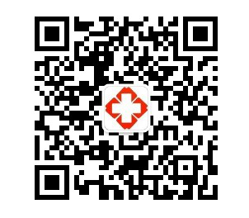

湖南省居民健康卡 疫情防控行程卡

